**CERCETARE** **ȘI PROIECTARE A SEREI AUTOMATIZATE PE TEHNOLOGIA SCADA**

**Vladimir Ciclicci, Serghei Andronic**

*SOFTCOM S.A,*

*Department of Telecommunications and Electronic Systems*

*Technical University of Moldova*

Chisinau, Republic of Moldova

[vladimir.ciclicci@tse.utm.md](mailto:vladimir.ciclicci@tse.utm.md), [serghei.andronic@adm.utm.md](mailto:serghei.andronic@adm.utm.md)

***Abstract*** *-* **Lucrarea prezintă o analiză a sistemelor de control și management existente pentru sere automatizate. Este propusă o diagramă bloc a unui sistem de monitorizare și control bazat pe sisteme SCADA. S-au analizat diverse tipuri de senzori, inclusiv senzori inteligenti, regulatoare, unitati de control pentru temperatura, umiditate, presiune. Capacitățile sistemului confirmă relevanța și eficacitatea implementării acestuia în Republica Moldova.**

***Cuvinte cheie – technologia SCADA, sensor intelligent, automatizarea a serei.***

1. **Arhitectura Sistemei și Tehnologia SCADA**

Să luăm arhitectura sistemului **automatizat** industrial SCADA (Supervisory Control And Data Acquisition) ca bază pentru arhitectura sistemului automat de control și management (SACM).

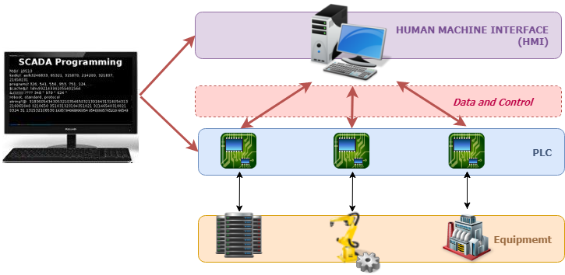

***Fig.1 Structura sistemului SCADA***

Ca strat inferior al arhitecturii (Echipament), vom lua în considerare senzorii și actuatorii serei:

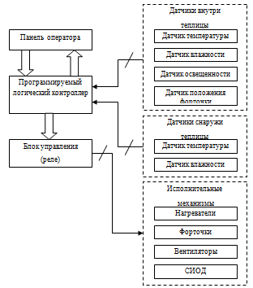

***Fig. 2 Sistem de senzori***

1. **Elaborarea Sistemului Automatizat de Control al Serei**

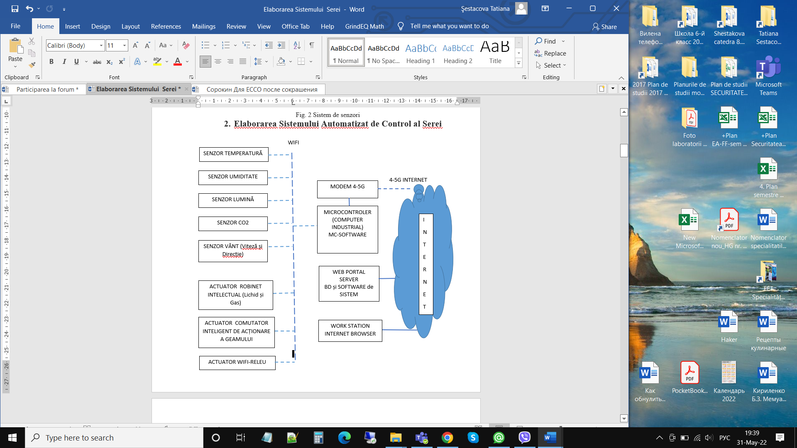

***Fig.3 Schema bloc a Sistemului Automatizat de Control al Serei (SACS)***

Date inițiale pentru SACS:

1. Subsistem de scanare și sondaj a Senzorilor și indicație a parametrilor
   1. Interval permis de deviere a parametrilor:

ALARMĂ

MAXIMUM

ALARMĂ MINIMUM

1. Subsistem de control a Actuatorilor
   1. Funcție de scanare și sondaj a Actuatorilor
2. Calendar, Ceasornic, Orar.
3. Specii de plante în seră.

Algoritmul general de funcționare:

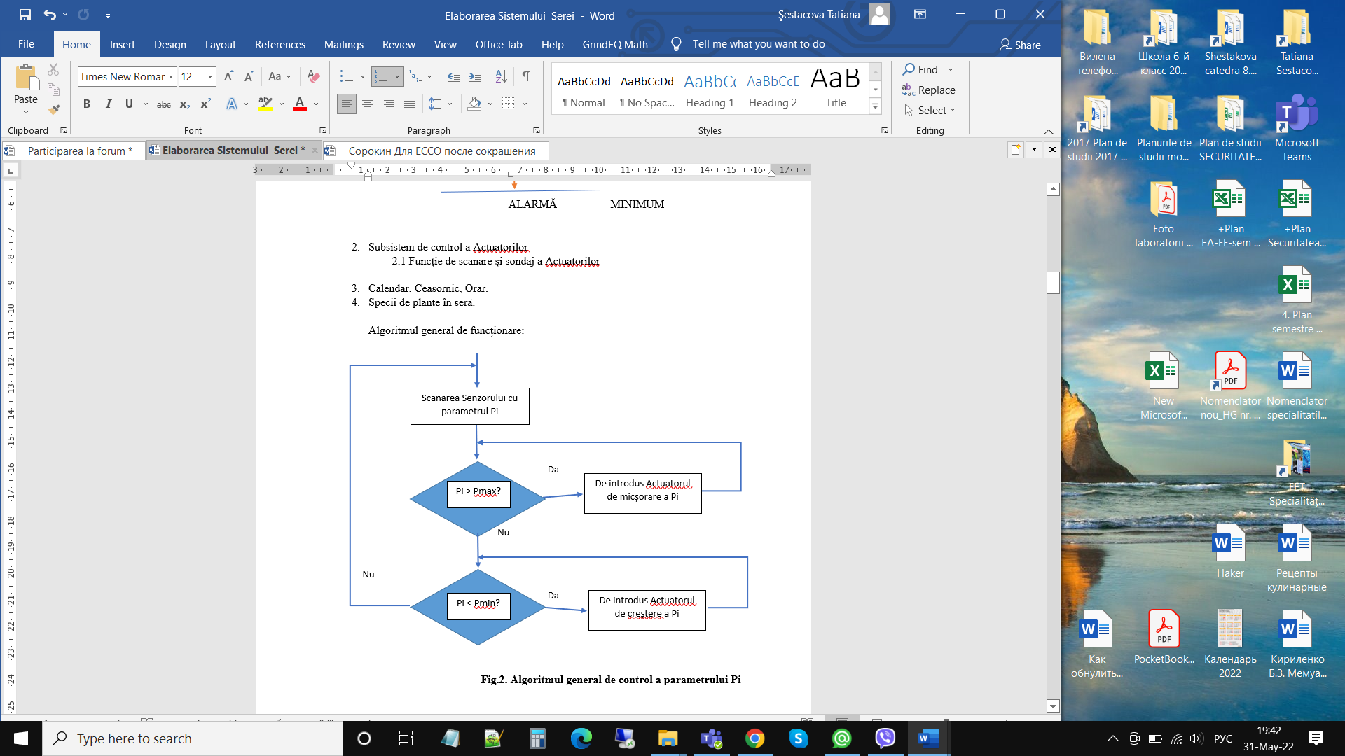

***Fig. 4 Algoritmul general de control a parametrului Pi***

1. **Selectarea componentelor pentru SACS**

Reeșind din arhitectura generală a Sistemului, toți senzorii și actuatorii sunt conectați cu microcontrolerul (computerul industrial) prin interfața WiFi.

1. **Senzori de temperatură.**

Controlul constant al temperaturii pentru seră:

Exemplu: temperatura cea mai potrivită pentru o seră este între 25℃ și 35℃. Setați cea mai mare temperatură 35℃, cea mai scăzută temperatură 25℃. Va porni automat priza de ieșire de încălzire pentru a crește temperatura. Când temperatura actuală este sub 25℃. Dacă temperatura este mai mare de 35 ℃, se va opri automat încălzirea, apoi trece la pornirea automată a conectorului de ieșire de răcire pentru a reduce temperatura.

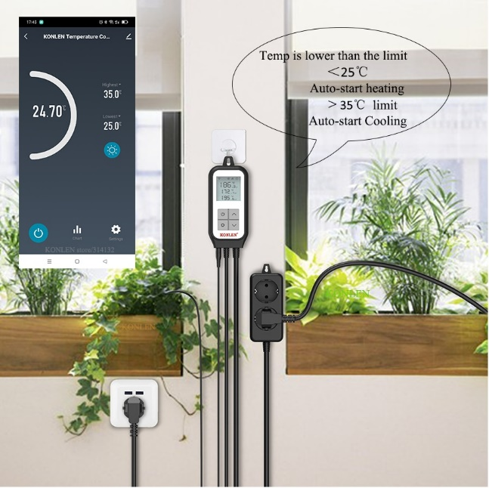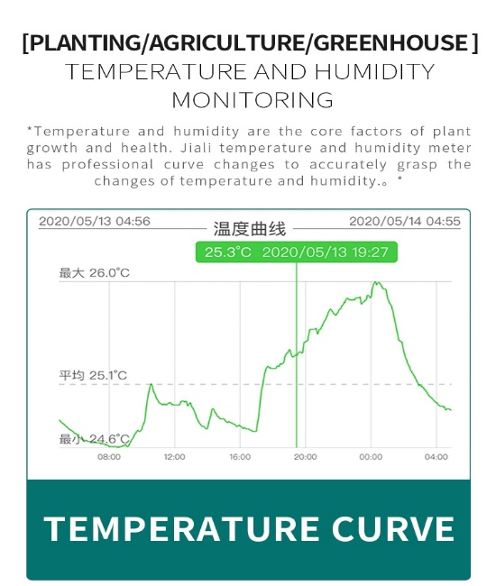

***Fig.5 Senzori de temperatură Fig.6 Curba temperaturii***

<https://aliexpress.ru/item/1005003148872038.html?sku_id=12000025411706476&spm=a2g0o.search.0.0.3b4b5508yCWTjR>

1. **Senzori de umiditate**

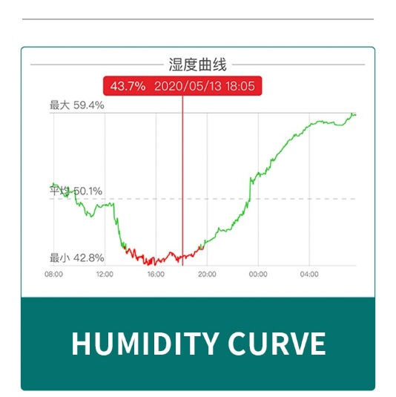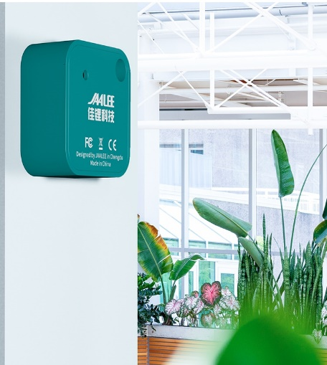

***Fig.8 Senzor de* *umiditate Fig.7 Curba umiditații***

<https://aliexpress.ru/item/1005002831319214.html?sku_id=12000022382928685&spm=a2g0o.seodetail.topbuy.1.65822ab4ykWeez>

**Model: MS-103**

**Descriere:**

1. Dispozitiv inteligent extrem de puternic, cu control dublu de temperatură și umiditate, controlează temperatura și umiditatea ambientală atunci când dispozitivul este conectat, capabil să controleze în mod independent locuința a două dispozitive diferite de umiditate sau temperatură pentru un mediu mai confortabil pentru hrănirea animalelor sau întreținerea echipamentului ; Chiar și conectați-vă direct la echipamentele de refrigerare și încălzire în același timp printr-un modul mini comutator pentru a porni/opri controlul în aplicația Smart Life.

2. Compatibil cu Smart Life APP într-un mod de asociere mult mai convenabil pentru a adăuga un dispozitiv cu conexiune Wi-Fi și Bluetooth, îl face controlul inteligent fără fir pe smartphone-uri oriunde v-ați afla, monitorizarea temperaturii și umidității interioare oricând doriți, oferind cea mai confortabilă stare , cu suport pentru calibrarea temperaturii.

3.Switchable in App este proiectat pentru modulul de comutare inteligentă pentru a se potrivi cu obiceiul dvs., împreună cu starea de repornire ca oprit, pornit și memorie reglabilă pentru un plus de confort; compatibil cu Alexa și Google Home pentru control vocal gratuit pe dispozitivele conectate; Proiectat cu senzor de umiditate și temperatură pentru a detecta temperatura ambientală sau umiditatea în timp real.

4. Modurile manual și automat sunt opționale în APP pentru a îmbunătăți experiența utilizatorului; Cronometrul dvs. de programare pentru întreruptoarele de circuit duble activate pentru circulație este disponibilă o numărătoare inversă; În plus, setați valorile automate în modul automat cu modurile offline de control al temperaturii și umidității, deoarece dispozitivul de încălzire sau umidificare se va porni/oprește automat pentru a menține mediul potrivit pentru plantele sau animalele dvs.

5. Compatibilitatea largă cu acest modul de comutare inteligentă este funcțională pentru prepararea berii acasă, creșterea animalelor de companie, incubare, răsaduri de covoraș de căldură, controlul căldurii la sol, ciclu de temperatură constantă a pompei de căldură, fermentarea culturilor, accelerarea germinării, radiator electric, cuptor electric, udare automată, umidificare și dezumidificarea ca sistem de control al umidității; Partajați dispozitivul și grupul de control sunt caracteristici inteligente ale controlerului.

Caracteristici:

Model: MS-103

Tensiune de intrare: 90-250VAC, 50/60Hz

Max. Curent: 15A/gang; Total 15a

Interval de măsurare a temperaturii: -40~80°C / -40~176°F

Interval de măsurare a umidității: 0 ~ 99%

Protocol wireless: WiFi 2.4GHz 802.11 b/g/n

Control APP: APP Smart Life (Android 4.4 / IOS 8.0 sau mai sus)

Tip senzor de temperatură și umiditate: 3,3-5,5VDC

Precizia temperaturii și umidității: ± 3% H ± 0,5 ℃

Lungimea sondei: max. 30 de metri disponibile

Pachetul include:

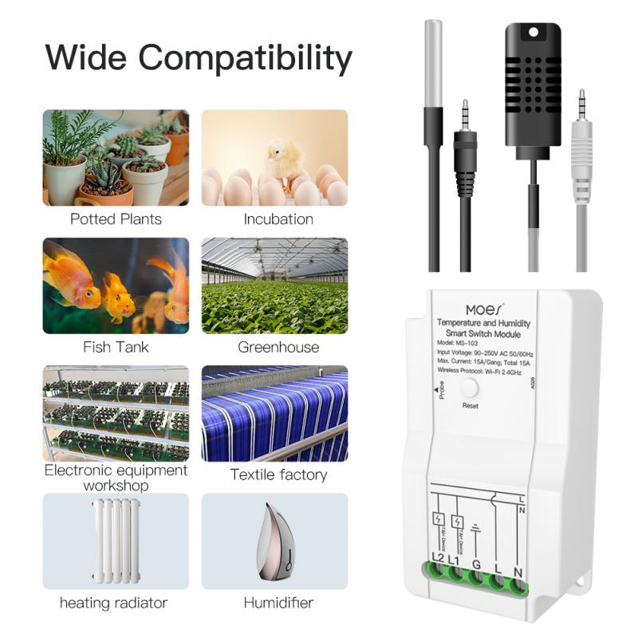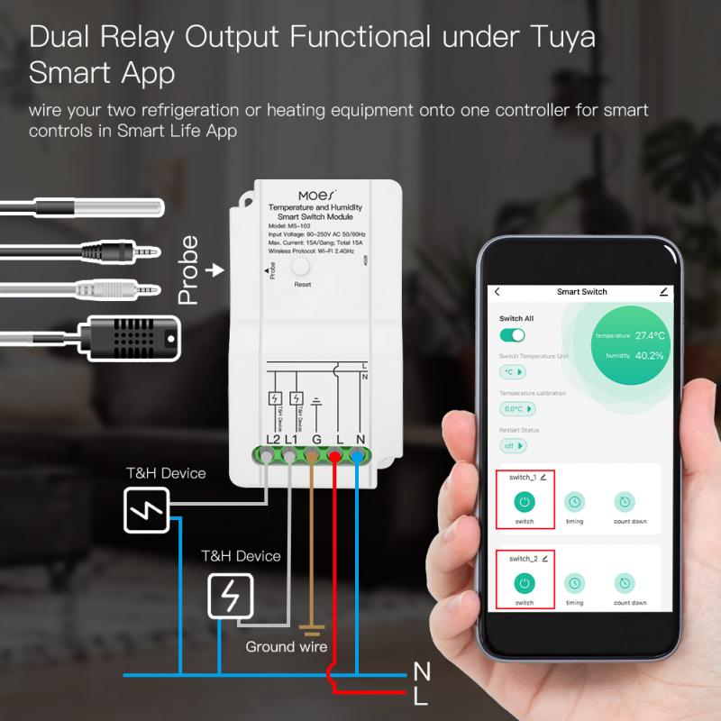

<https://aliexpress.ru/item/1005003606990826.html?spm=a2g2w.productlist.0.0.23944b66CaWvOm&sku_id=12000026472206425>

1. **Actuator robinet intelectual**

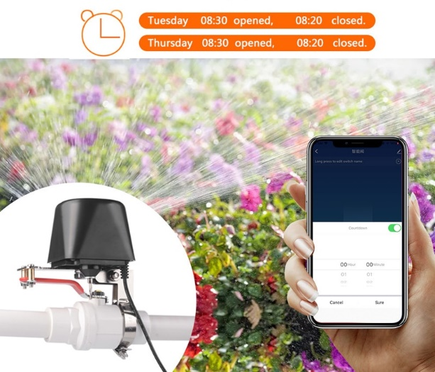Acest dispozitiv e valabil atât pentru lichid, căt și pentru gas.

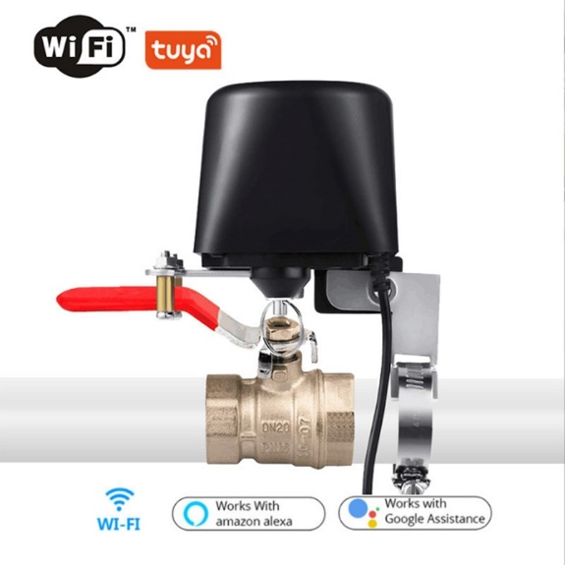

[**https://aliexpress.ru/item/1005003792691453.html?sku_id=12000027197006195&spm=a2g0o.search.0.0.22c643d7ddUqvL**](https://aliexpress.ru/item/1005003792691453.html?sku_id=12000027197006195&spm=a2g0o.search.0.0.22c643d7ddUqvL)

[**https://www.amazon.com/Owfeel-Control-Compatible-Application-Program/dp/B07S9YXSC6**](https://www.amazon.com/Owfeel-Control-Compatible-Application-Program/dp/B07S9YXSC6)

1. **Actuator deschidere/închidere ferestre**

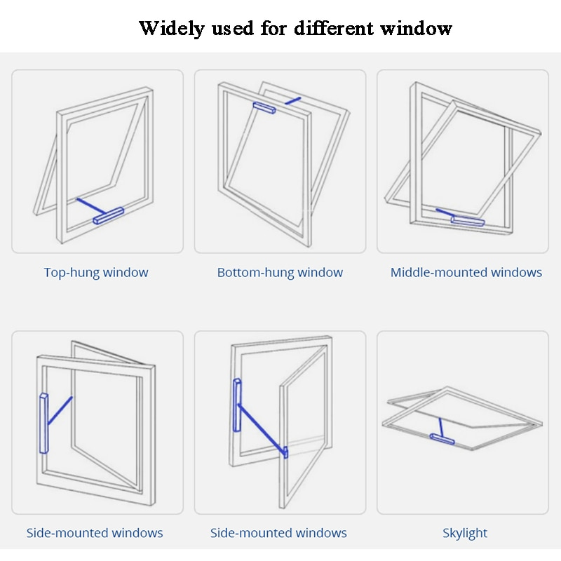

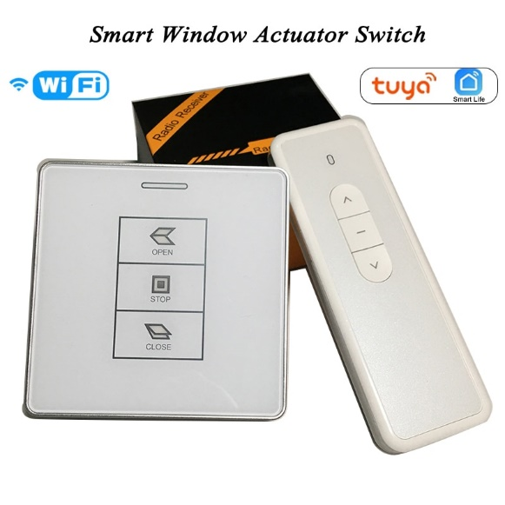

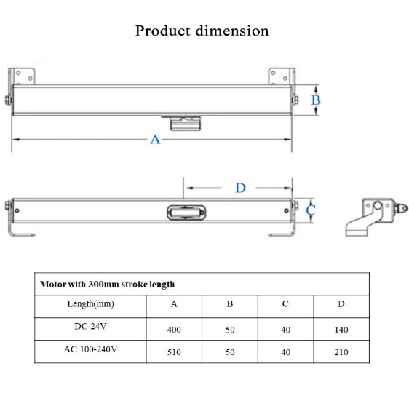

[**https://aliexpress.ru/item/4000389499722.html?af=739_1576628&aff_fcid=62553b1d434e418c8ea55b63549ce90b-1648202421868-09582-_A0H3LL&aff_fsk=_A0H3LL&aff_platform=api-new-link-generate&aff_trace_key=62553b1d434e418c8ea55b63549ce90b-1648202421868-09582-_A0H3LL&cn=22mdr9ap4k4vmbyarcnhcvwx1pb7w5cb&cv=3&dp=22mdr9ap4k4vmbyarcnhcvwx1pb7w5cb&gatewayAdapt=glo2rus&mark=ple&sk=_A0H3LL&sku_id=10000001590546718&terminal_id=ee0a507091d8424ebf07fe7d8364370e&utm_campaign=739_1576628&utm_content=3&utm_medium=cpa&utm_source=aerkol**](https://aliexpress.ru/item/4000389499722.html?af=739_1576628&aff_fcid=62553b1d434e418c8ea55b63549ce90b-1648202421868-09582-_A0H3LL&aff_fsk=_A0H3LL&aff_platform=api-new-link-generate&aff_trace_key=62553b1d434e418c8ea55b63549ce90b-1648202421868-09582-_A0H3LL&cn=22mdr9ap4k4vmbyarcnhcvwx1pb7w5cb&cv=3&dp=22mdr9ap4k4vmbyarcnhcvwx1pb7w5cb&gatewayAdapt=glo2rus&mark=ple&sk=_A0H3LL&sku_id=10000001590546718&terminal_id=ee0a507091d8424ebf07fe7d8364370e&utm_campaign=739_1576628&utm_content=3&utm_medium=cpa&utm_source=aerkol)

1. **Analizor inteligent de calitate a aerului cu trei ecrane PM2,5 PM1,0 PM10 HCHO TVOC Detector de temperatură umiditate CO2**

Analizor inteligent de calitate a aerului 8 în 1 cu trei ecrane PM2.5 PM1.0 PM10 HCHO TVOC Detector de temperatură umiditate CO2

INFORMATII GENERALE

CARACTERISTICI GENERALE

Detector de calitate a aerului de înaltă calitate, folosind un modul superior de detectare electrochimică, de înaltă precizie, performanță stabilă și poate detecta cu precizie valorile de dioxid de carbon. Design de ecran mare, datele de măsurare sunt clare dintr-o privire. Diferitele culori diferă în ceea ce privește calitatea aerului. Poti incerca.

Caracteristici:

Capacitate puternică anti-interferență, consum redus și durată lungă de viață.

Produsul nu are nevoie de calibrare, poate fi măsurat imediat când este pornit și poate detecta cu precizie dioxidul de carbon.

Culorile diferite corespund unei calități diferite a aerului, potrivite pentru birouri, case și alte ocazii.

Sute de orificii de ventilație de pe spatele șasiului nu numai că pot accelera convecția dintre aer și mașină pentru a detecta eficient, dar și pentru a asigura o bună disipare a căldurii.

Utilizat pe scară largă în: plantarea agricolă, legumele de seră, depozitul de producție, prelucrarea materialelor, interiorul casei etc.

Opt într-unul: puterea ecranului mare, valoarea CO2, valoarea TVOC, valoarea HCHO, PM2.5, PM10, PM1.0, temperatură și umiditate.

Notă: Produsul este sigilat și expediat în 7-15 zile, deoarece în cutie sunt parfumuri și alte gaze.

După ce ați primit produsul, trebuie să stați timp de 1 oră, să așteptați ca gazul anormal să se evapore și să începeți măsurarea normală;

În plus, dacă senzorul este încălzit mai mult de 2 ore, măsurarea temperaturii va fi cu 2-3 grade Celsius mai mare decât temperatura normală. Aceasta este o eroare normală. Dacă acest lucru este inacceptabil, vă rugăm să nu cumpărați, mulțumesc

SONOFF MINIR2 este un comutator inteligent miniatural si compact DIY, folosit pentru diverse tipuri de cutii de jonctiune, chiar si cea mai mica cutie de jonctiune standard UE. Vă permite să vă automatizați cu ușurință aparatele electrocasnice cu aplicația eWeLink prin smartphone, tabletă sau comandă vocală. Suport pentru conectarea unui comutator extern cu buton pentru controlul ușor al dispozitivelor conectate din casă, fie de pe telefon, fie direct pe perete. Comutatorul acceptă modul DIY (conceput pentru dezvoltatori), care permite utilizatorilor să integreze MINI în sistemul de control al casei inteligente cu sursă deschisă independent la nivel mondial pentru a realiza controlul rețelei locale fără servicii cloud, cum ar fi Home Assistant, openHAB, ioBroker etc. Notă: Antena are potențial de rețea - nu deteriorați mantaua cablului Pentru a asigura un semnal Wi-Fi stabil, țineți firul departe de structurile metalice din cutia de joncțiune atunci când conectați Sursa de alimentare: Tensiune AC 100-240V 50/60Hz Tensiune de ieșire: AC tensiune 100-240V 50/60Hz Curent maxim de sarcina: 10A Wi-Fi: IEEE 802.11 b/g/n 2.4GHz Material: PC V0 Dimensiune: 42.6x42.6x20mm Greutate: 42 grame Compatibilitate: Google Nest: da Google Amazon: da Asistent: da Suport EWeLink: da

**Concluzii**

Se propune structura sistemului automatizat de telecomanda pentru sere bazat pe tehnologie SCADA. Sunt luate în considerare diferite tipuri de senzori cu parametri de seră, sunt analizate caracteristicile tehnice ale acestora. Utilizarea unor astfel de sisteme va controla automat parametrii serelor, va menține microclimatul necesar, ceea ce va crește semnificativ eficiența și productivitatea acestora.